投标保函

签发日期：

致:
采购之投标担保
兹签发本担保作为 （下称投标人）按采购邀请向贵方提供 投标担保。担保签发银行（ ）兹无条件及不可撤销地保证，一收到贵方有关以下任一情况之书面通知，本行、本行的继承者和受托者将立即不可追索地向贵方支付人民币 整（¥ 元）的投标保证金：
（1）投标人开标之日后，投标书有效期满之前的期间撤回其标书；
（2）投标人在收到贵方的中选通知书后30天内未能与贵方签订合同；
（3）投标人在收到中选通知书后30天内未能提交可接受的履约保函；
(4) 投标人在投标文件中提供虚假的文件和材料，意图骗取中选的。
本行将在接到贵方第一次书面要求时向贵方支付上述款项，无须贵方证实其要求，只须在其要求上注明索赔此金额是基于上述四点原因之一，并说明发生的情况。本行完全同意担保自开标日起生效，并在 年 月 日内以及贵方终止本担保前由贵方与投标人、我行同意之标书有效延长期内保持有效。

保证人： （盖单位章）
法定代表人（负责人）或其授权代理人（签字或盖章）：
单位地址：
邮政编码： 电话：
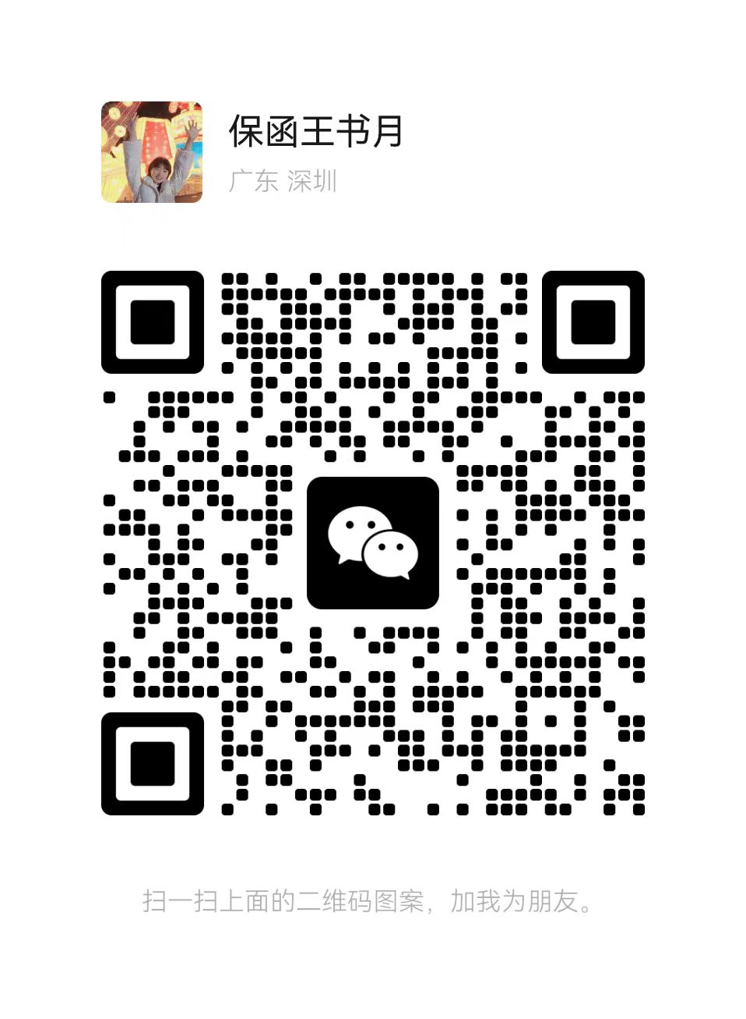
日期： 年 月 日
（本保函失效后，请将原件退回我方注销）

